盘点器操作使用手册
- 盘点器开机后进入此界面点击“R退出”
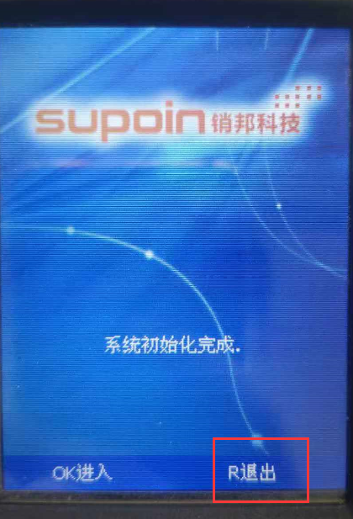
- 点击退出后再点“R退出”到原始界面
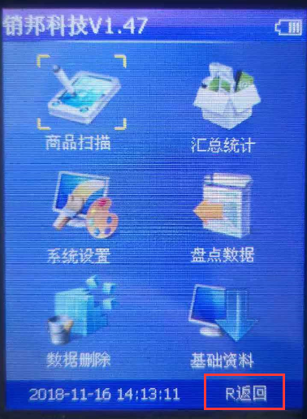
- 退到桌面上后点击左下角“开始”{在触屏里面点击}
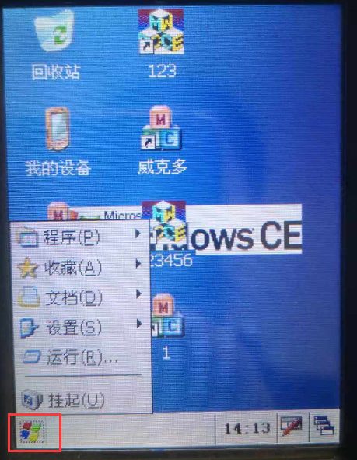
- 接着点击弹出菜单栏的第一个“程序”点击USBChange
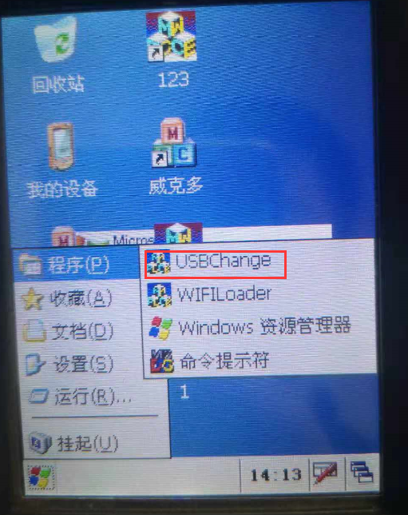
5、这样等待一小会，等安装完驱动就OK了

